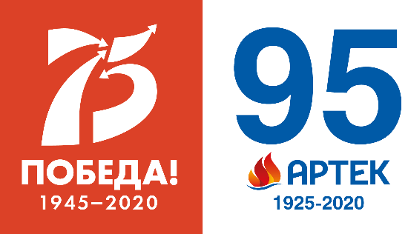

ПРЕСС-АНОНС
Вторая в Крыму Всероссийская книжная детская ярмарка в «Артеке» пройдет в Международный день родного языка
20 февраля 2019 года
21 февраля 2020 года в МДЦ «Артек» пройдет Всероссийская книжная детская ярмарка. В этот день в детском центре организована выставка-ярмарка образовательной и художественной литературы для детей. Детская и приключенческая литература, фантастика и фэнтези, книги по истории, физике и химии ведущих российских издательств «Азбука-Аттикус», «Росмэн», «Самовар», «АСТ», «Искатель» артековцы из 55 регионов смогут не только увидеть и купить на заработанные в течение смены виртуальные деньги, но и получить бесплатно.
Книжная выставка-ярмарка состоится во дворце «Суук-Су» и Белой даче – событие станет ключевым событием смены «Слова, изменившие мир». Кроме артековцев, ярмарку посетят крымские школьники, обучающиеся в артековской школе.
В рамках Всероссийской детской книжной выставки-ярмарки пройдут встречи с популярными современными детскими писателями Еленой Усачевой, Владимиром Сорокиным, Юрием Нечипоренко, Юрием Орловым, Лидией Огурцовой. В формате «100 вопросов взрослому» ребята смогут расспросить гостей о писательском ремесле и получить автограф.
«Книжная выставка даст детям возможность посмотреть в живую на книги разных издательств. А особая атмосфера, встречи с авторами, мастер-классы помогут переосмыслить своё отношение к книге, полюбить её. Мы гордимся тем, что наш родной русский является языком международного общения. Сегодня интерес к нему растет, а значит, все больше детей со всего мира получают возможность лучше понять друг друга», – сказал директор «Артека» Константин Федоренко.
Также в этот день будут организованы такие площадки, как «Встречай гостей своих, «Артек»!», издательская аллея «Читаем вместе», «Найдем книге дом», «Читай со вкусом» «Скрапбукинг». Праздник сделают еще более увлекательным студии детского творчества, которые развернуться как в здании Белой дачи, так и на площади.
Мероприятия открыты для СМИ
ДАТА ПРОВЕДЕНИЯ: 21 февраля 2020 г.
ВРЕМЯ ПРОВЕДЕНИЯ: 09.00 – 13.00. 15:00 – 17:00, 17:00 – 19:00
СБОР СМИ: 08.45 по адресу пгт. Гурзуф, ул. Ялтинская,8, пресс-служба МДЦ «Артек»
Аккредитация:
+7 978 7340444 press@artek.org
Актуальные интернет-ресурсы «Артека»:
Фотобанк http://artek.org/press-centr/foto-dlya-pressy/
Youtube-канал: www.youtube.com/c/artekrussia
SM-аккаунты: vk.com/artekrussia
www.facebook.com/artekrussia
www.instagram.com/artekrussia/

